Resolución del Pleno del Instituto de Transparencia, Acceso a la Información Pública y Protección de Datos Personales del Estado de México y Municipios, con domicilio en Metepec, Estado de México, de fecha treinta y uno de julio de dos mil diecinueve.
VISTOS los expedientes formados con motivo de los recursos de revisión 03032/INFOEM/IP/RR/2019 y 03188/INFOEM/IP/RR/2019, promovidos por el C. xxxxxxxxx xxxxxx xxxxxx xxxxx, en lo sucesivo EL RECURRENTE, en contra de las respuestas del Sistema Para el Desarrollo Integral de la Familia del Municipio de Atizapán de Zaragoza, en lo sucesivo EL SUJETO OBLIGADO, se procede a dictar la presente resolución con base en lo siguiente:
RESULTANDO
I. En fechas quince de marzo y uno de abril de dos mil diecinueve, EL RECURRENTE presentó a través del Sistema de Acceso a la Información Mexiquense, en lo subsecuente EL SAIMEX ante EL SUJETO OBLIGADO, las solicitudes de acceso a información pública, a las que se les asignó los números 00047/DIFATIZARA/IP/2019 y 00051/DIFATIZARA/IP/2019, mediante las cuales requirió lo siguiente:

Número de Solicitud | Contenido
00047/DIFATIZARA/IP/2019 | “SOLICITO LOS ACTOS DE COMPRAS QUE SE HAYAN EFECTUADO DETALLANDO, RAZON SOCIAL O NOMBRE DE LA PERSONA FISICA O MORAL BENEFICIADA CON LA COMPRA, MONTOS ECONÓMICOS DE LA COMPRA, MODALIDAD DE COMPRA TIPODE PRODUCTO O SERVICIO Y MONTOS DE DICHAS ASÍ COMO ÁREA SOLICITANTE O BENEFICIADA DE DICHA COMPRA Y DE FORMA ESPECIFICA LE BENEFICIO O NECESIDAD A CUBRIR CON LA COMPRA DEL 01 DE ENERO DE 2019 A LA FECHA.”
00051/DIFATIZARA/IP/2019 | “SOLICITO LAS COMPRAS HECHAS DE ENERO A MARZO DE 2019, DETALLANDO TIPO DE COMPRA O ADQUISICIÓN, PRODUCTO O SERVICIO ADQUIRIDO, MONTOS DE COMPRA, MODALIDAD DE CONTRATACIÓN, RAZON SOCIAL DE LA PERSONA FÍSICA O MORAL, Y POBLACIÓN BENEFICIADA O NECESIDAD ATENDIDA Y CONTRATOS.”

II. Por su parte el Titular de la Unidad de Transparencia en fecha diecinueve de marzo de dos mil diecinueve, solicitó la información de mérito, como se aprecia en la imagen inserta a continuación:
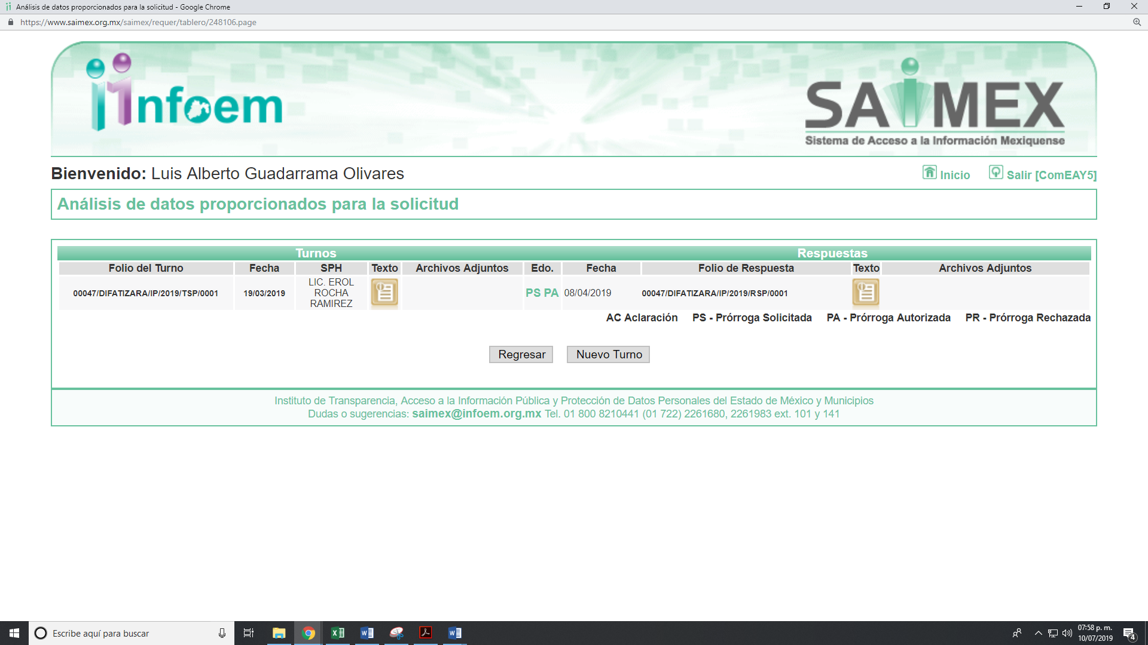
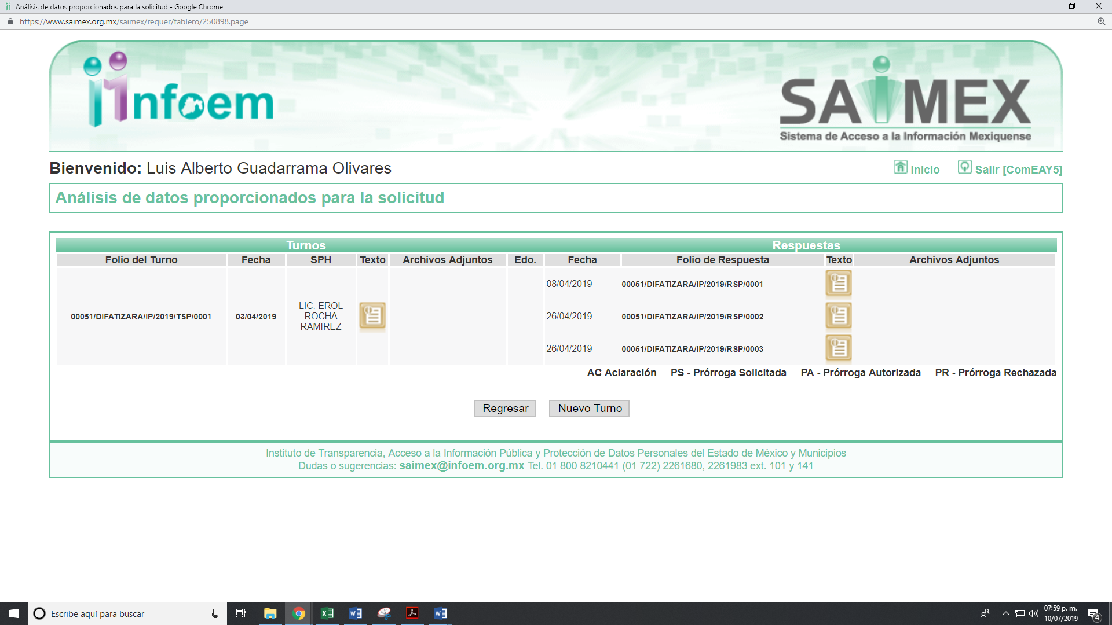
Es importante señalar que, de la revisión realizada por esta Ponencia al Directorio de Servidores Públicos publicado en el portal electrónico que contiene la Información Pública de Oficio Mexiquense (IPOMEX), se encontró registro de la persona a quien se le requirió la información, quien ostenta el cargo de subdirector de administración, como se muestra a continuación:
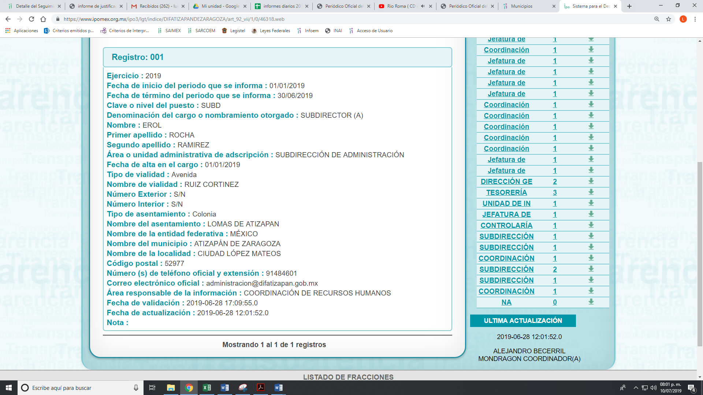
III. En fecha cinco de abril de dos mil diecinueve en el recurso de revisión 03032/INFOEM/IP/RR/2019, EL SUJETO OBLIGADO notificó al RECURRENTE, que el plazo de quince días para dar respuesta a su solicitud se había prorrogado quince días más, en términos de lo que establece el artículo 163 de la Ley de Transparencia y Acceso a la Información Pública del Estado de México y Municipios.

Cabe hacer mención que la prórroga no cumple las formalidades que dispone la norma anteriormente citada.
IV. Con base en el detalle de seguimiento que obra en EL SAIMEX, se advierte que EL SUJETO OBLIGADO dio contestación a las solicitudes de acceso a la información pública, en fecha veintitrés y veintiséis de abril en los siguientes términos:
“Desarrollo Integral de la Familia del Municipio de Atizapán de Zaragoza, México a 23 de Abril de 2019
Nombre del solicitante: XXXXXXXXX XXXXXX XXXXXX XXXXX
Folio de la solicitud: 00047/DIFATIZARA/IP/2019

En respuesta a la solicitud recibida, nos permitimos hacer de su conocimiento que con fundamento en el artículo 53, Fracciones: II, V y VI de la Ley de Transparencia y Acceso a la Información Pública del Estado de México y Municipios, le contestamos que:
EN ATENCIÓN A LA SOLICITUD 00047/DIFATIZARA/IP/2019 INGRESADA A TRAVÉS DEL SISTEMA SAIMEX LE COMENTO QUE NO SE HA REALIZADO COMPRA ALGUNA NI LICITACIÓN DEL 01 DE ENERO A LA FECHA

ATENTAMENTE
LIC. YESSICA RUIZ DELFIN”

“Desarrollo Integral de la Familia del Municipio de Atizapán de Zaragoza, México a 26 de Abril de 2019
Nombre del solicitante: XXXXXXXXX XXXXXX XXXXXX XXXXX
Folio de la solicitud: 00051/DIFATIZARA/IP/2019

En respuesta a la solicitud recibida, nos permitimos hacer de su conocimiento que con fundamento en el artículo 53, Fracciones: II, V y VI de la Ley de Transparencia y Acceso a la Información Pública del Estado de México y Municipios, le contestamos que:
EN ATENCIÓN A LA SOLICITUD 00051/DIFATIZARA/IP/2019 INGRESADA A TRAVÉS DEL SISTEMA SAIMEX donde solicita lo siguiente “ SOLICITO LAS COMPRAS HECHAS DE ENERO A MARZO DE 2019, DETALLANDO TIPO DE COMPRA O ADQUISICIÓN, PRODUCTO O SERVICIO ADQUIRIDO, MONTOS DE COMPRA, MODALIDAD DE CONTRATACIÓN, RAZON SOCIAL DE LA PERSONA FÍSICA O MORAL, Y POBLACIÓN BENEFICIADA O NECESIDAD ATENDIDA Y CONTRATOS. DE CONFORMIDAD CON EL ARTICULO 12 ESTE SUJETO OBLIGADO SE ENCUENTRA IMPOSIBILITADO DE PROPORCIONAR DICHA INFORMACIÓN EN RAZÓN QUE NO OBRA EN SUS ARCHIVOS Hago de su conocimiento QUE NO SE HA REALIZADO COMPRA ALGUNA o alguna LICITACIÓN DEL 01 DE ENERO A LA FECHA C.EROL ROCHA RAMIREZ Subdirector de administración del sistema municipal para el desarrollo integral de la familia de Atizapán de Zaragoza
ATENTAMENTE
LIC. YESSICA RUIZ DELFIN”

V. Inconforme con las respuestas del SUJETO OBLIGADO, el veinticuatro y veintisiete de abril de dos mil diecinueve, EL RECURRENTE interpuso los recursos de revisión objeto del presente estudio, los cual fueron registrados en EL SAIMEX y se le asignaron los números de expediente 03032/INFOEM/IP/RR/2019 y 03188/INFOEM/IP/RR/2019, en los que señaló como acto impugnado y razones o motivos de inconformidad lo siguiente:
Número de Recurso | Acto Impugnado | Razones o motivos de inconformidad
03032/INFOEM/IP/RR/2019 | “RESPUESTA DE LA AUTORIDAD” | “LA AUTORIDAD SE NIEGA A DAR RESPUESTA DADO QUE LA AUTORIDAD A ENTREGANDO UN RESPUESTA QUE NO ES PERTINENTE A LO SOLICITADO.”
03188/INFOEM/IP/RR/2019 | “RESPUESTA DE LA AUTORIDAD” | “LA AUTORIDAD SE NIEGA A DAR LA INFORMACION ARGUMENTANDO QUE SE ENCUENTRA IMPOSIBILITADO O BIEN QUE NO HAN HECHO COMPRA ALGUNA, CUANDO EN LA SOLICITUD DE INFORMACIÓN ES TODAS LAS COMPRAS REALIZADAS BAJO CUALQUIER MODALIDAD. TODO LO RELACIONADO AL ORGANISMO DE ENERO A MARZO DE 2019.”
VI. En fechas veinticuatro y veintisiete de abril de dos mil diecinueve, los recurso de que se trata se envió electrónicamente al Instituto de Transparencia, Acceso a la Información Pública y Protección de Datos Personales del Estado de México y Municipios; y con fundamento en el artículo 185, fracción I de la Ley de Transparencia y Acceso a la Información Pública del Estado de México y Municipios, se turnó, a través del SAIMEX el recurso de revisión 03032/INFOEM/IP/RR/2019 a la Comisionada EVA ABAID YAPUR, y el recurso 03188/INFOEM/IP/RR/2019 al Comisionado JOSÉ GUADALUPE LUNA HERNÁNDEZ, a efecto de que decretaran su admisión o desechamiento.
VII. De las constancias del expediente electrónico del SAIMEX, se desprende que en fechas treinta de abril y siete de mayo de dos mil diecinueve, se acordó la admisión a trámite de los recursos de revisión que nos ocupan, así como la integración de los expedientes respectivos, mismos que se pusieron a disposición de las partes, para que en un plazo máximo de siete días hábiles conforme a lo dispuesto por el artículo 185 de la Ley de Transparencia y Acceso a la Información Pública del Estado de México y Municipios, manifestaran lo que a su derecho conviniera, a efecto de presentar pruebas y alegatos; así como para que EL SUJETO OBLIGADO rindiera sus Informes Justificados.
VIII. De las constancias que obran en el SAIMEX, se advierte que EL RECURRENTE no presentó manifestaciones y alegatos, ni ofreció los medios de prueba que a su derecho convinieran. Por su parte, EL SUJETO OBLIGADO en fecha ocho y trece de mayo del presente año, rindió los Informes Justificados, anexando en cada recurso un archivo electrónico denominado Informe de justificacion 47.pdf y informe de justificacion 51.pdf, los cuales serán materia de estudio en el apartado correspondiente.
Cabe precisar, que ratificó sus respuestas por lo que al no encuadrar en los supuestos del artículo 185, fracción III de la Ley de transparencia y Acceso a la Información Pública del Estado de México y Municipios, no se pusieron a la vista del particular; sin embargo, dicho informe se hará del conocimiento del mismo, al momento de notificar el presente.
IX. Por economía procesal y a fin de evitar la emisión de resoluciones contradictorias, el Pleno de este Instituto determinó la acumulación de los recursos de revisión 03032/INFOEM/IP/RR/2019 y 03188/INFOEM/IP/RR/2019, en la Décima Séptima Sesión Ordinaria del nueve de mayo de dos mil diecinueve, turnándose a la Comisionada EVA ABAID YAPUR para que formulara y presentara el proyecto de resolución correspondiente, esto de conformidad con el numeral ONCE inciso b) y d) de los Lineamientos para la Recepción, Trámite y Resolución de las Solicitudes de Acceso a la Información, así como de los Recursos de Revisión que deberán observar los Sujetos Obligados por la Ley de Transparencia y Acceso a la Información Pública del Estado de México y Municipios, que señalan:
“ONCE. El Instituto, para mejor resolver y evitar la emisión de resoluciones contradictorias, podrá acordar la acumulación de los expedientes de recursos de revisión, de oficio o a petición de parte cuando:
…
b) Las partes o los actos impugnados sean iguales;
d) Resulte conveniente la resolución unificada de los asuntos; y”
(Énfasis añadido)
Asimismo, es de señalar que, los recursos de referencia fueron presentados por el mismo RECURRENTE ante el SUJETO OBLIGADO, aunado a que resulta conveniente su trámite de forma unificada para evitar la emisión de resoluciones contradictorias, por lo que, fue procedente que este Órgano Garante decretara su acumulación, de conformidad con lo dispuesto en el artículo 18 del Código de Procedimientos Administrativos del Estado de México, de aplicación supletoria en términos del artículo 195 de la Ley de Transparencia y Acceso a la Información Pública del Estado de México y Municipios, que a la letra señalan:
Código de Procedimientos Administrativos del Estado de México
“Artículo 18.- La autoridad administrativa o el Tribunal acordarán la acumulación de los expedientes del procedimiento y proceso administrativo que ante ellos se sigan, de oficio o a petición de parte, cuando las partes o los actos administrativos sean iguales, se trate de actos conexos o resulte conveniente el trámite unificado de los asuntos, para evitar la emisión de resoluciones contradictorias. La misma regla se aplicará, en lo conducente, para la separación de los expedientes.
Ley de Transparencia y Acceso a la Información Pública del Estado de México y Municipios.

Ley de Transparencia y Acceso a la Información Pública del Estado de México y Municipios
Artículo 195. En la tramitación del recurso de revisión se aplicarán supletoriamente las disposiciones contenidas en el Código de Procedimientos Administrativos del Estado de México.”
(Énfasis añadido)
De lo dispuesto en la normativa anterior, dicha acumulación procede cuando:
a) El solicitante y la información referida sean las mismas;
b) Las partes o los actos impugnados sean iguales;
c) Cuando se trate del mismo solicitante, el mismo Sujeto Obligado, aunque se trate de solicitudes diversas; y
d) Resulte conveniente la resolución unificada de los asuntos.

Tal y como se mencionó anteriormente, los recursos de revisión que nos ocupan fueron interpuestos por el mismo RECURRENTE ante el SUJETO OBLIGADO, además de que la información solicitada es prácticamente la misma, por lo que, resulta conveniente su resolución conjunta. Bajo este orden de ideas, se acordó procedente la acumulación de los recursos de revisión señalados en la presente resolución, lo anterior, con el fin de no emitir resoluciones contradictorias entre sí, en caso de resolverlos en forma separada.

X. Transcurrido el plazo señalado y, una vez analizado el estado procesal que guardaban los expedientes, el diez de julio de dos mil diecinueve, la Comisionada Ponente acordó el cierre de instrucción, así como la remisión de los mismos a efecto de ser resueltos, de conformidad con lo establecido en el artículo 185, fracciones VI y VIII de la Ley de Transparencia y Acceso a la Información Pública del Estado de México y Municipios;

XI. En fecha diez de julio de dos mil diecinueve, con fundamento en el artículo 181, párrafo tercero de la Ley de Transparencia y Acceso a la Información Pública del Estado de México y Municipios, se determinó ampliar el plazo para emitir resolución por un periodo de quince días hábiles; y

CONSIDERANDO
PRIMERO. Competencia. Este Instituto de Transparencia, Acceso a la Información Pública y Protección de Datos Personales del Estado de México y Municipios, es competente para conocer y resolver los presentes recursos de revisión, conforme a lo dispuesto en los artículos 6, Apartado A de la Constitución Política de los Estados Unidos Mexicanos; 5, párrafos vigésimo segundo, vigésimo tercero y vigésimo cuarto, fracciones IV y V de la Constitución Política del Estado Libre y Soberano de México; 2, fracción II, 13, 29, 36, fracciones I y II, 176, 178, 179, 181, párrafo tercero y 185 de la Ley de Transparencia y Acceso a la Información Pública del Estado de México y Municipios; y 9, fracciones I y XXIV y 11 del Reglamento Interior del Instituto de Transparencia, Acceso a la Información Pública y Protección de Datos Personales del Estado de México y Municipios.
SEGUNDO. Interés. Los recursos de revisión fueron interpuestos por parte legítima, en atención a que se presentaron por EL RECURRENTE, quien es la misma persona que formuló las solicitudes de acceso a la información pública al SUJETO OBLIGADO.
TERCERO. Oportunidad. Los recursos de revisión fueron interpuestos dentro del plazo de quince días hábiles contados a partir del día siguiente a aquel en que EL RECURRENTE tuvo conocimiento de las respuestas impugnadas, tal y como lo prevé el artículo 178 de la Ley de Transparencia y Acceso a la Información Pública del Estado de México y Municipios, que establece:
“Artículo 178. El solicitante podrá interponer, por sí mismo o a través de su representante, de manera directa o por medios electrónicos, recurso de revisión ante el Instituto o ante la Unidad de Transparencia que haya conocido de la solicitud dentro de los quince días hábiles, siguientes a la fecha de la notificación de la respuesta.
A falta de respuesta del sujeto obligado, dentro de los plazos establecidos en esta Ley, a una solicitud de acceso a la información pública, el recurso podrá ser interpuesto en cualquier momento, acompañado con el documento que pruebe la fecha en que presentó la solicitud.
En el caso de que se interponga ante la Unidad de Transparencia, ésta deberá remitir el recurso de revisión al Instituto a más tardar al día siguiente de haberlo recibido.” (Sic)
En efecto, atendiendo a que EL SUJETO OBLIGADO notificó las respuestas a las solicitudes de información pública los días veintitrés y veintiséis de abril de dos mil diecinueve, el plazo de quince días hábiles que el artículo 178 de la ley de la materia otorga al RECURRENTE para presentar los recursos de revisión, transcurrió del veinticuatro de abril al veintiuno de mayo dos mil diecinueve, sin contemplar en el cómputo los días veintisiete y veintiocho de abril; cuatro, cinco, once, doce, dieciocho y diecinueve de mayo del año en curso por corresponder a sábados y domingos, de conformidad con el artículo 3, fracción X de la Ley de Transparencia y Acceso a la Información Pública del Estado de México y Municipios , y los días uno y seis de mayo de dos mil diecinueve, por ser considerado como días no laborables, en términos del Calendario Oficial de este Instituto, publicado en el Periódico Oficial del Estado Libre y Soberano de México “Gaceta del Gobierno”, el diecinueve de diciembre del año dos mil dieciocho..
En ese tenor, si los recursos de revisión que nos ocupan, se interpusieron el veinticuatro y veintisiete de abril de dos mil diecinueve, éstos se encuentran dentro de los márgenes temporales previstos en el citado precepto legal y, por tanto, su interposición se considera oportuna.

CUARTO. Procedibilidad. Del análisis efectuado, se advierte que resulta procedente la interposición del recurso y se concluye la acreditación plena de todos y cada uno de los elementos formales exigidos por el artículo 180 de la Ley de Transparencia y Acceso a la Información Pública del Estado de México y Municipios, en atención a que fue presentado mediante el formato visible en el SAIMEX.
QUINTO. Estudio y resolución de los asuntos. Una vez determinada la vía sobre la que versarán los presentes recursos y previa revisión de los expedientes electrónicos formados en EL SAIMEX con motivo de las solicitudes de información y de los recursos que dan origen, es conveniente analizar si las respuestas del SUJETO OBLIGADO, cumplen con los requisitos y procedimientos del derecho de acceso a la información pública; por lo que, en primer término debemos recordar que las solicitudes de información planteada por EL RECURRENTE, consistieron en las compras que se hayan efectuado detallando, razón social o nombre de la persona física o moral beneficiada con la compra, montos económicos de la compra, modalidad de compra tipo de producto o servicio y montos de dichas así como área solicitante o beneficiada de dicha compra y de forma específica le beneficio o necesidad a cubrir con la compra del 01 de enero al 31 de marzo de 2019, así como los contratos respectivos, vía SAIMEX.
Como se indicó en el Resultando IV de la presente resolución, EL SUJETO OBLIGADO dio respuestas a las solicitudes de información del hoy RECURRENTE, en los que le señaló en ambos recursos que no se ha realizado compra alguna o alguna licitación, en la temporalidad solicitada.
Por su parte el particular se inconforma de la respuesta y señaló como acto impugnado las respuestas de la Autoridad y como razones y motivos de inconformidad que EL SUJETO OBLIGADO le manifestó que no han hecho compra alguna, cuando en la solicitud de información es todas las compras realizadas bajo cualquier modalidad todo lo relacionado al organismo de enero a marzo de 2019.
Asimismo, en los recursos objeto de estudio EL RECURRENTE fue omiso en presentar las manifestaciones, alegatos y medios de prueba que a su derecho conviniera; por su parte EL SUJETO OBLIGADO presentó los Informes Justificados correspondientes, dentro del plazo señalado para tal efecto, en el que ratificó las respuestas.
Como se ha visto, el presente estudio permitirá determinar si EL SUJETO OBLIGADO, a través de lo manifestado a las solicitudes de acceso a la información, colmó el derecho de acceso del particular.
En este sentido, el Reglamento Interno del Sistema Municipal para el Desarrollo Integral de la Familia de Atizapán de Zaragoza, dispone:
“Artículo 34.- Corresponden la Dirección General, además de los ordenamientos señalados en la Ley que crea y demás ordenamientos, las atribuciones siguientes:
X. Proponer a la Presidencia del DIF la celebración de convenios, acuerdos y contratos relacionados con las funciones del Organismo;
XI. Administrar el patrimonio del DIF;
Artículo 40.- Corresponde a la Tesorería a través de su titular, el despacho de los siguientes asuntos:
I. Proporcionar a la Dirección General y a las unidades administrativas los datos necesarios para la formulación del presupuesto de Ingresos y Egresos;
II. Informar a la Dirección General y a las Unidades Administrativas el avance de su ejercicio presupuestal;
III. Presentar mensualmente a la Presidencia y Dirección General un avance de la situación financiera del Sistema;
IV. Diseñar y aprobar las formas numeradas relativas al control interno;
V. Proponer a la Junta de Gobierno, por conducto de la Dirección General, la cancelación de cuentas incobrables; así como las afectaciones a resultados de ejercicios anteriores;
VI. Supervisar la contabilidad y el control presupuestal;
VII. Proponer a la Presidencia y Dirección General la política de ingresos;
VIII. Cumplir con los requisitos que exige la normatividad en materia de información y control interno;
IX. Proporcionar a sus antecesores los datos que le soliciten para contestar, los pliegos de observaciones y alcances que formule el OSFEM;
X. Supervisar el cumplimiento de las obligaciones fiscales ante la S.H.C.P;
XI. Supervisar la integración de la Cuenta Pública y enviarla en los términos establecidos por el OSFEM;
XII. Firmar los cheques en forma mancomunada con el Director (a) General;
XIII. Autorizar las transferencias electrónicas de fondos;
XIV. Establecer los Sistemas de recaudación;
XV. Controlar y Administrar los recursos en dinero que percibe el DIF; y
XVI. Todas aquellas que sean necesarias para el ejercicio de su función, las que sean determinadas por la Dirección General y que establezcan los ordenamientos aplicables en la materia.
Artículo 41.- Para el desempeño de sus funciones la Tesorería contara con la estructura orgánica que a continuación se detalla:
I. Tesorero
II. Contador General
a) Departamento de Ingresos y Presupuesto Caja General
b) Departamento de Egresos”

Bajo lo anterior, es que tenemos que dentro de la estructura del SUJETO OBLIGADO, existen otras áreas que pudieran conocer la información requerida por el particular referente a los procedimientos adquisitivos que realzó la autoridad, y que de acuerdo al artículo 162 de la Ley de Transparencia y Acceso a la Información Pública del Estado de México y Municipios, que señala:

“Artículo 162. Las unidades de transparencia deberán garantizar que las solicitudes se turnen a todas las Áreas competentes que cuenten con la información o deban tenerla de acuerdo a sus facultades, competencias y funciones, con el objeto de que realicen una búsqueda exhaustiva y razonable de la información solicitada.”
Por lo expuesto, y con el objeto de garantizar el pleno ejercicio del derecho de acceso a la información pública, es que deberá realizar una búsqueda exhaustiva y razonable en todas las áreas que pudieran conocer de lo requerido.
En este sentido, es necesario, señalar lo que dispone el artículo 92, fracción XXXVI de la Ley de Transparencia y Acceso a la Información Pública del Estado de México y Municipios, mediante el cual establece como una obligación de transparencia común lo siguiente:
“De las Obligaciones de Transparencia Comunes
Artículo 92. Los sujetos obligados deberán poner a disposición del público de manera permanente y actualizada de forma sencilla, precisa y entendible, en los respectivos medios electrónicos, de acuerdo con sus facultades, atribuciones, funciones u objeto social, según corresponda, la información, por lo menos, de los temas, documentos y políticas que a continuación se señalan:
. . .
XXIX. La información sobre los procesos y resultados sobre procedimientos de adjudicación directa, invitación restringida y licitación de cualquier naturaleza, incluyendo la versión pública del expediente respectivo y de los contratos celebrados, que deberán contener, por los menos, lo siguiente:
a) De licitaciones públicas o procedimientos de invitación restringida:
1) La convocatoria o invitación emitida, así como los fundamentos legales aplicados para llevarla a cabo;
2) Los nombres de los participantes o invitados;
3) El nombre del ganador y las razones que lo justifican;
4) El área solicitante y la responsable de su ejecución;
5) Las convocatorias e invitaciones emitidas;
6) Los dictámenes y fallo de adjudicación;
7) El contrato y, en su caso, sus anexos;
8) Los mecanismos de vigilancia y supervisión, incluyendo en su caso, los estudios de impacto urbano y ambiental, según corresponda;
9) La partida presupuestal, de conformidad con el clasificador por objeto del gasto, en el caso de ser aplicable;
10) Origen de los recursos especificando si son federales, estatales o municipales, así como el tipo de fondo de participación o aportación respectiva;
11) Los convenios modificatorios que, en su caso, sean firmados, precisando el objeto y la fecha de celebración;
12) Los informes de avance físico y financiero sobre las obras o servicios contratados; 13) El convenio de terminación; y
14) El finiquito.
b) De las adjudicaciones directas:
1) La propuesta enviada por el participante;
2) Los motivos y fundamentos legales aplicados para llevarla a cabo;
3) La autorización del ejercicio de la opción;
4) En su caso, las cotizaciones consideradas, especificando los nombres de los proveedores y sus montos;
5) El nombre de la persona física o jurídica colectiva adjudicada;
6) La unidad administrativa solicitante y la responsable de su ejecución;
7) El número, fecha, el monto del contrato y el plazo de entrega o de ejecución de los servicios u obra;
8) Los mecanismos de vigilancia y supervisión, incluyendo, en su caso, los estudios de impacto urbano y ambiental, según corresponda;
9) Los informes de avance sobre las obras o servicios contratados;
10) El convenio de terminación; y
11) El finiquito
XXXVI. Padrón de proveedores y contratistas;”(Sic)
De la normativa en cita, es deber del SUJETO OBLIGADO mantener actualizado y permanente al público la información que la Ley de la materia dispone, en especial lo que se refiere al padrón de proveedores o contratistas, así como también, de los procedimientos adquisitivos que celebre EL SUJETO OBLIGADO sobre la comprao adquisición de bienes o la contratación de servicios.
Por su parte, los Lineamientos Técnicos Generales para la publicación, homologación y estandarización de la información de las obligaciones establecidas en el Título Quinto y en la fracción IV del artículo 31 de la Ley General de Transparencia y Acceso a la Información Pública, que deben de difundir los sujetos obligados en los portales de Internet y en la Plataforma Nacional de Transparencia, señalan las fechas de actualización de la información de manera trimestral, como se muestra a continuación:

Anexo B .Tabla de Actualización y Conservación de la Información
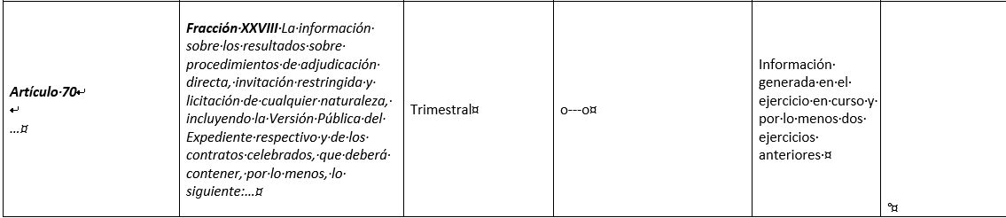
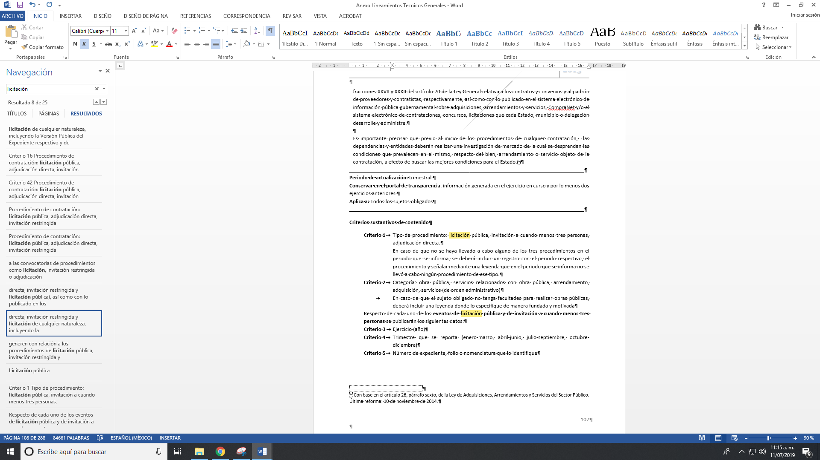
De lo anterior, todos los Sujetos Obligados deberán publicar y actualizar la información que generen con relación a los procedimientos de licitación pública, invitación restringida y adjudicación directa, y procedimientos equivalentes que realizan de manera trimestral; La información sobre los actos, contratos y convenios celebrados se presentará en una base de datos en la que cada registro se hará por tipo de procedimiento:
- Licitación pública
- Invitación a cuando menos tres personas (restringida)
- Adjudicación directa

Así de esta forma, personal de esta Ponencia Resolutora reviso el portal electrónico donde consta la Información Pública de Oficio Mexiquense IPOMEX del SUJETO OBLIGADO, de la que se detectó que la información relativa a la solicitud de acceso solo obra la generado en dos mil dieciocho.

Ahora bien, en relación a las compras que haya realizado del 1 de enero al 31 de marzo de 2019, de conformidad con las solicitudes de acceso a la información pública puede obrar en los procesos y resultados sobre procedimientos de adjudicación directa, invitación restringida y licitación de cualquier naturaleza y en los contratos que por Ley deben suscribir; esto, de conformidad con el artículo 120 del Reglamento de la Ley de Contratación Pública del Estado de México y Municipios:

“Artículo 120.- Los contratos relacionados con las materias reguladas por la Ley referirán, como mínimo, lo siguiente:
I. Objeto;
II. Fecha de suministro de los bienes o período de prestación del servicio;
III. Datos del procedimiento que dio origen al contrato;
IV. Importe total;
V. Porcentajes, número y fechas de las exhibiciones y amor tización de los anticipos que se otorguen;
VI. Formalidades para el otorgamiento y cobro de garantías;
VII. Penas convencionales por causas imputables al proveedor o prestador del servicio, las que se determinarán en función del incumplimiento de las condiciones convenidas, y que en ningún caso podrán ser superiores, en su conjunto, al monto de la garantía de cumplimiento. Las dependencias, organismos auxiliares, tribunales administrativos y municipios deberán fijar los términos, forma y porcentajes para aplicar las penas convencionales;
VIII. Términos en que el proveedor o prestador del servicio, en su caso, reintegrará las cantidades que, en cualquier forma, hubiere recibido en exceso por la contratación;
IX. Causales por las que la Secretaría, organismos auxiliares, tribunales administrativos o municipios podrán dar por rescindido el contrato y sus efectos;
X. Las consecuencias de la cancelación o terminación anticipada por causas imputables al proveedor o prestador del servicio;
XI. Señalamiento del domicilio de las partes, ubicado en el territorio del Estado, o bien, domicilio para oír y recibir notificaciones; y
XII. Renuncia expresa al fuero que les pudiera corresponder en función de su domicilio o vecindad presente o futuro.”

Es así, que de manera enunciativa más no limitativa, el procedimiento adquisitivo que deriva de todo el procedimiento que por norma debe trasparentar; así como, los contratos por los que EL SUJETO OBLIGADO realice compras, se puede advertir la información requerida en la solicitud de acceso a la información pública., en lo referente tipo de la razón social o nombre de la persona física o jurídico colectiva, los montos de compra y modalidad de adquisición, tipo de producto o servicio, área requirente.
Lo anterior de conformidad con la normatividad con la Ley de Contratación Pública del Estado de México y Municipios, que señala:
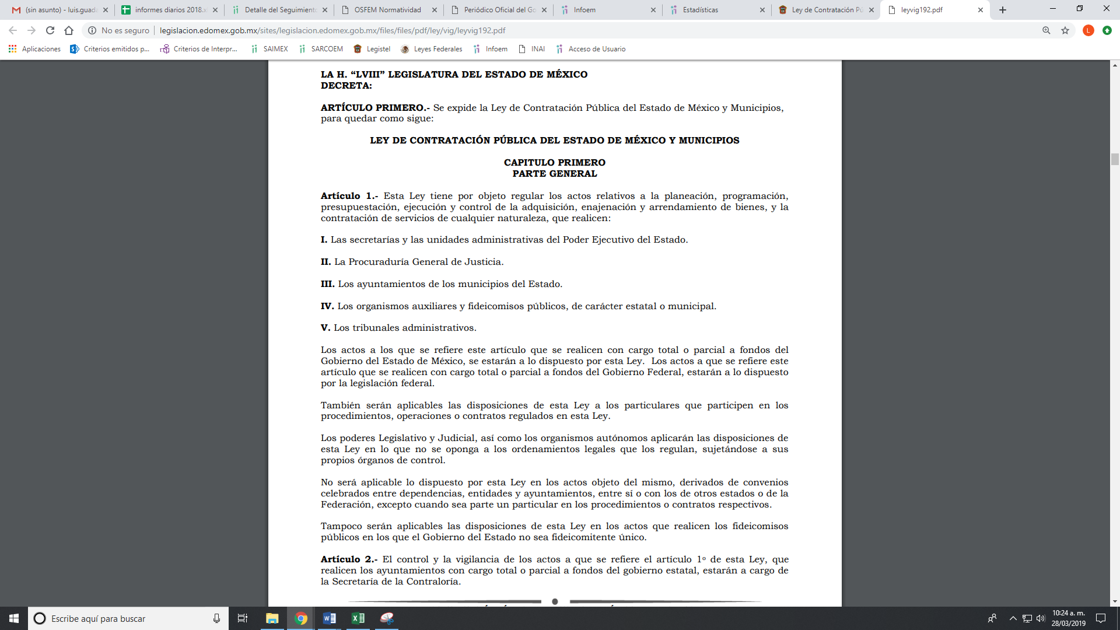
De la norma arriba citada, se establece que es la que regula los procedimientos adquisitivos que deben seguir los Sujeto Obligados, para la adquisición de bienes y la contratación de servicios de acuerdo a su presupuesto y las necesidades de las áreas que lo conforman.
Es por lo que es dable ordenar una búsqueda exhaustiva y razonable de la información y haga entrega del documento donde conste el tipo de servicio o giro comercial y la periodicidad de compra; así como, la razón social o nombre de la persona jurídico colectiva, los montos de compra, contratos y modalidad de adquisiciones de bienes y servicios del 1 de enero al 31 de marzo de 2019, en términos de lo que dispone el artículo 162 de la Ley de la materia, que dispone:

Artículo 162. Las unidades de transparencia deberán garantizar que las solicitudes se turnen a todas las Áreas competentes que cuenten con la información o deban tenerla de acuerdo a sus facultades, competencias y funciones, con el objeto de que realicen una búsqueda exhaustiva y razonable de la información solicitada.

Ello en virtud, de que como a quedado asentado en párrafos que anteceden, la información de mérito pudiera tenerla la Tesorería, Dirección General del SUJETO OBLIGADO.

En razón de lo anterior, y en virtud de los documentos que se ordena entregar, deberán ser en versión pública, esto es, que omitirá, eliminará o suprimirá la información referente a número de Cuenta Bancarios o cualquier otro dato confidencial de particulares.

Clasificación que tiene que cumplir con las formalidades que la ley impone; es decir, mediante acuerdo debidamente fundado y motivado, en términos de los numerales 49, fracción VIII y 132, fracciones I, II y III de la Ley de Transparencia y Acceso a la Información Pública del Estado de México y Municipios, numerales Segundo, fracción XVIII, y del Cuarto al Décimo Primero de los Lineamientos Generales en materia de Clasificación y Desclasificación de la Información, así como para la elaboración de Versiones Públicas, que literalmente expresan:
“Artículo 49. Los Comités de Transparencia tendrán las siguientes atribuciones:
VIII. Aprobar, modificar o revocar la clasificación de la información;
Artículo 132. La clasificación de la información se llevará a cabo en el momento en que:
I. Se reciba una solicitud de acceso a la información;
II. Se determine mediante resolución de autoridad competente; o
III. Se generen versiones públicas para dar cumplimiento a las obligaciones de transparencia previstas en esta Ley.”
“Segundo.- Para efectos de los presentes Lineamientos Generales, se entenderá por:
XVIII. Versión pública: El documento a partir del que se otorga acceso a la información, en el que se testan partes o secciones clasificadas, indicando el contenido de éstas de manera genérica, fundando y motivando la reserva o confidencialidad, a través de la resolución que para tal efecto emita el Comité de Transparencia.
Cuarto. Para clasificar la información como reservada o confidencial, de manera total o parcial, el titular del área del sujeto obligado deberá atender lo dispuesto por el Título Sexto de la Ley General, en relación con las disposiciones contenidas en los presentes lineamientos, así como en aquellas disposiciones legales aplicables a la materia en el ámbito de sus respectivas competencias, en tanto estas últimas no contravengan lo dispuesto en la Ley General.
Los sujetos obligados deberán aplicar, de manera estricta, las excepciones al derecho de acceso a la información y sólo podrán invocarlas cuando acrediten su procedencia.
Quinto. La carga de la prueba para justificar toda negativa de acceso a la información, por actualizarse cualquiera de los supuestos de clasificación previstos en la Ley General, la Ley Federal y leyes estatales, corresponderá a los sujetos obligados, por lo que deberán fundar y motivar debidamente la clasificación de la información ante una solicitud de acceso o al momento en que generen versiones públicas para dar cumplimiento a las obligaciones de transparencia, observando lo dispuesto en la Ley General y las demás disposiciones aplicables en la materia.
Sexto. Los sujetos obligados no podrán emitir acuerdos de carácter general ni particular que clasifiquen documentos o expedientes como reservados, ni clasificar documentos antes de que se genere la información o cuando éstos no obren en sus archivos.
La clasificación de información se realizará conforme a un análisis caso por caso, mediante la aplicación de la prueba de daño y de interés público.
Séptimo. La clasificación de la información se llevará a cabo en el momento en que:
I. Se reciba una solicitud de acceso a la información;
II. Se determine mediante resolución de autoridad competente, o
III. Se generen versiones públicas para dar cumplimiento a las obligaciones de transparencia previstas en la Ley General, la Ley Federal y las correspondientes de las entidades federativas.
Los titulares de las áreas deberán revisar la clasificación al momento de la recepción de una solicitud de acceso a la información, para verificar si encuadra en una causal de reserva o de confidencialidad.
Octavo. Para fundar la clasificación de la información se debe señalar el artículo, fracción, inciso, párrafo o numeral de la ley o tratado internacional suscrito por el Estado mexicano que expresamente le otorga el carácter de reservada o confidencial.
Para motivar la clasificación se deberán señalar las razones o circunstancias especiales que lo llevaron a concluir que el caso particular se ajusta al supuesto previsto por la norma legal invocada como fundamento.
En caso de referirse a información reservada, la motivación de la clasificación también deberá comprender las circunstancias que justifican el establecimiento de determinado plazo de reserva.
Tratándose de información clasificada como confidencial respecto de la cual se haya determinado su conservación permanente por tener valor histórico, ésta conservará tal carácter de conformidad con la normativa aplicable en materia de archivos.
Los documentos contenidos en los archivos históricos y los identificados como históricos confidenciales no serán susceptibles de clasificación como reservados.
Noveno. En los casos en que se solicite un documento o expediente que contenga partes o secciones clasificadas, los titulares de las áreas deberán elaborar una versión pública fundando y motivando la clasificación de las partes o secciones que se testen, siguiendo los procedimientos establecidos en el Capítulo IX de los presentes lineamientos.
Décimo. Los titulares de las áreas, deberán tener conocimiento y llevar un registro del personal que, por la naturaleza de sus atribuciones, tenga acceso a los documentos clasificados. Asimismo, deberán asegurarse de que dicho personal cuente con los conocimientos técnicos y legales que le permitan manejar adecuadamente la información clasificada, en los términos de los Lineamientos para la Organización y Conservación de Archivos.
En ausencia de los titulares de las áreas, la información será clasificada o desclasificada por la persona que lo supla, en términos de la normativa que rija la actuación del sujeto obligado.
Décimo primero. En el intercambio de información entre sujetos obligados para el ejercicio de sus atribuciones, los documentos que se encuentren clasificados deberán llevar la leyenda correspondiente de conformidad con lo dispuesto en el Capítulo VIII de los presentes lineamientos.” (Sic)

En ese sentido, sólo podrán ser testados los datos que actualicen las hipótesis normativas previstas en dicho precepto legal y deberá procederse a su clasificación mediante las formalidades de Ley, es decir, que el Comité de Transparencia del SUJETO OBLIGADO emita el Acuerdo de Clasificación correspondiente debidamente fundado y motivado, en el cual se sustente la versión pública, misma que deberá cumplir cabalmente con las formalidades previstas en el precepto antes referido.
En el caso específico los contratos celebrados de los procedimientos adquisitivos por parte del SUJETO OBLIGADO, pudieran obran datos que son considerados confidenciales, cuyo acceso debe ser restringido, los cuales deben testarse al momento de la elaboración de versiones públicas, como es el caso domicilios, cuentas bancarias de particulares.
Por ende, EL SUJETO OBLIGADO debe testar los datos confidenciales, sin pasar por alto que la clasificación respectiva tiene que cumplirse a través de la forma y formalidades que la Ley impone; es decir, mediante Acuerdo debidamente fundado y motivado, en términos de los numerales 49, fracción VIII y 132, fracciones II y III de la Ley de Transparencia y Acceso a la Información Pública del Estado de México y Municipios; en relación con los numerales Segundo, fracción XVIII, y del Cuarto al Décimo Primero de los Lineamientos Generales en materia de Clasificación y Desclasificación de la Información, así como para la elaboración de versiones públicas, antes insertos y que se tiene por reproducidos.
Por lo tanto, es importante referir que EL SUJETO OBLIGADO deberá seguir el procedimiento legal establecido para su clasificación, esto es, que su Comité de Transparencia emita un Acuerdo de Clasificación que cumpla con las formalidades previstas, antes citadas que lo sustente, en el que se expongan los fundamentos y razones que llevaron a la autoridad a testar, suprimir o eliminar datos de dicho soporte documental, ya que el no hacerlo, implica que lo entregado no es legal ni formalmente una versión pública, sino más bien una documentación ilegible, incompleta o tachada; pues no señalar las razones por las que no se aprecian determinados datos, ya sea porque se testan o suprimen, deja al solicitante en estado de incertidumbre, al no conocer o comprender porque no aparecen en la documentación respectiva, es decir, si no se exponen de manera puntual las razones de ello se estaría violentando desde un inicio el derecho de acceso a la información del solicitante.
Ahora bien, es menester señalar que los presentes recursos de revisión resultan procedentes por encuadrar en el artículo 179, fracción I de la Ley de Transparencia y Acceso a la Información Pública del Estado de México y Municipios señala:

“Artículo 179. El recurso de revisión es un medio de protección que la Ley otorga a los particulares, para hacer valer su derecho de acceso a la información pública, y procederá en contra de las siguientes causas:
I. La negativa a la información solicitada;”

Atento a lo anterior, de conformidad con el artículo 186, fracción III de la Ley de Transparencia y Acceso a la Información Pública del Estado de México y Municipios, se determina MODIFICAR las respuestas del SUJETO OBLIGADO.
Así, con fundamento en lo prescrito en los artículos 5 párrafos vigésimo segundo, vigésimo tercero y vigésimo cuarto de la Constitución Política del Estado Libre y Soberano de México; 2 fracción II, 29, 36 fracciones I y II, 176, 178, 179, 181, 185 fracción I, 186 y 188 de la Ley de Transparencia y Acceso a la Información Pública del Estado de México y Municipios, este Pleno:
RESUELVE
PRIMERO. Resultan fundadas las razones o motivos de inconformidad planteadas por EL RECURRENTE en términos del Considerando QUINTO de esta Resolución.
SEGUNDO. Se MODIFICAN las respuestas y se ordena al SUJETO OBLIGADO atienda las solicitudes de información 00047/DIFATIZARA/IP/2019 y 00051/DIFATIZARA/IP/2019 y haga entrega al RECURRENTE, en términos del Considerando QUINTO de esta resolución, vía el SAIMEX, previa búsqueda exhaustiva y razonable, en versión pública, de lo siguiente:
“Los documentos donde consten las compras realizadas de los que se pueda advertir tipo de compra o adquisición, producto o servicio adquirido, montos de compra, modalidad de contratación, nombre o razón social de la persona física o moral, y población beneficiada o necesidad atendida y los contratos, del 1 de enero al 31 de marzo de 2019.

Debiendo notificar al RECURRENTE el Acuerdo de Clasificación de la información que emita en su caso el Comité de Transparencia con motivo de la versión pública.

Para el caso de no haber realizado compra alguna en el periodo referido, deberá de hacerlo del conocimiento del RECURRENTE al momento de dar cumplimiento a la presente resolución.”

TERCERO. Notifíquese al Titular de la Unidad de Transparencia del SUJETO OBLIGADO, para que conforme a los artículos 186 último párrafo y 189 párrafo segundo de la Ley de Transparencia y Acceso a la Información Pública del Estado de México y Municipios, dé cumplimiento a lo ordenado dentro del plazo de diez días hábiles, debiendo informar a este Instituto en un plazo de tres días hábiles siguientes sobre el cumplimiento dado a la presente resolución.

CUARTO. Notifíquese al RECURRENTE la presente resolución y los informes Justificados.

QUINTO. Hágase del conocimiento del RECURRENTE, que de conformidad con lo establecido en el artículo 196 de la Ley de Transparencia y Acceso a la Información Pública del Estado de México y Municipios, podrá impugnarla vía Juicio de Amparo en los términos de las leyes aplicables.
ASÍ LO RESUELVE, POR UNANIMIDAD DE VOTOS, EL PLENO DEL INSTITUTO DE TRANSPARENCIA, ACCESO A LA INFORMACIÓN PÚBLICA Y PROTECCIÓN DE DATOS PERSONALES DEL ESTADO DE MÉXICO Y MUNICIPIOS, CONFORMADO POR LOS COMISIONADOS; ZULEMA MARTÍNEZ SÁNCHEZ, EVA ABAID YAPUR, JOSÉ GUADALUPE LUNA HERNÁNDEZ EMITIENDO VOTO PARTICULAR, JAVIER MARTÍNEZ CRUZ EMITIENDO VOTO PARTICULAR Y LUIS GUSTAVO PARRA NORIEGA; EN LA VIGÉSIMA SÉPTIMA SESIÓN ORDINARIA CELEBRADA EL TREINTA Y UNO DE JULIO DE DOS MIL DIECINUEVE, ANTE EL SECRETARIO TÉCNICO DEL PLENO ALEXIS TAPIA RAMÍREZ.

Zulema Martínez Sánchez
Comisionada Presidenta
(RÚBRICA)
Eva Abaid Yapur  Comisionada  (RÚBRICA) | José Guadalupe Luna Hernández  Comisionado  (RÚBRICA)
Javier Martínez Cruz  Comisionado  (RÚBRICA) | Luis Gustavo Parra Noriega  Comisionado  (RÚBRICA)
Alexis Tapia Ramírez
Secretario Técnico del Pleno
(RÚBRICA)

Esta hoja corresponde a la resolución de treinta y uno de julio de dos mil diecinueve, emitida en los recursos de revisión números 03032/INFOEM/IP/RR/2019 y acumulados.
YSM/LAGO

